El primer sendero del peregrino que conecta Finlandia y Suecia sobre el mar.
St Olav Waterway es una ruta de peregrinación que empieza en Turku, la antigua capital de Finlandia. Desde Turku la ruta sigue a través del archipiélago finlandés y pasa por las Islas Åland hasta Hudiksvall en Suecia. Allí la ruta se conecta con las vías ya existentes de San Olav en Suecia y en Noruega. En total, desde Turku en Finlandia hasta Trondheim en Noruega, consiste en unos 1185 km.
En la ruta del archipiélago los viajeros pueden complementar el senderismo con barca o kayak en partes de la ruta. Ya que hay varios cruces de ferry en la ruta, los peregrinos que deciden explorar el camino a pie o en bicicleta también tendrán la oportunidad de sentir el aire marítimo y conocer al modo de vida del archipiélago. También es posible utilizar el transporte público en partes del viaje. Eso le dará la posibilidad de viajar más despacio, quedar por más tiempo en lugares de interés y explorar también las islas más pequeñas a lo largo de la ruta.
El mejor tiempo para caminar por el Canal de San Olav es la primavera (de abril a junio) y el otoño (de agosto a octubre). El clima es fresco y proporciona buenas temperaturas para el senderismo. No hay una multitud de gente ni largas esperas a los ferrys. Aquí encontrarás tu espacio, una tranquilidad completa y vistas intactas.
Mapas: www.visitpargas.fi/outdoor/index-en.html
Google Trailview: www.google.com/streetview/#turku-archipelago

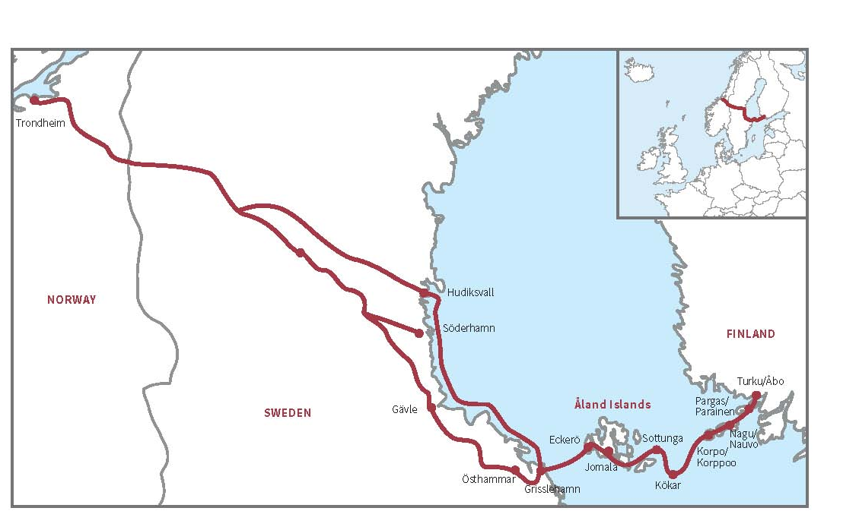
James Simpson
Director de Proyecto de la Ciudad de Pargas
james.simpson@pargas.fi
www.facebook.com/olavinreitti
www.stolavwaterway.com

St Olav Waterway opening 2019!

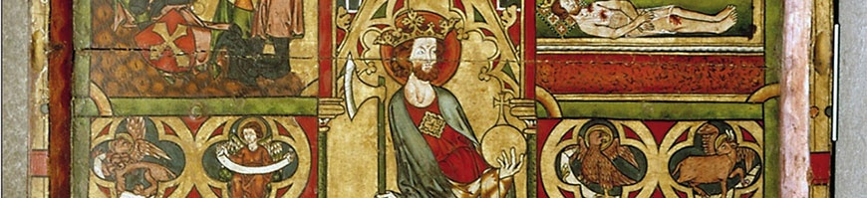
Camino de San Olav
“Itinerario cultural del Consejo de Europa” certificado en 2010
Olav II Haraldsson, conocido ulteriormente como San Olav, fue rey de Noruega de 1015 a 1028. Tras su derrota en la batalla de Stiklestad en 1030, fue declarado mártir y santo, lo que condujo a la propagación de un mito en torno a su persona. Siglos después de su muerte, los peregrinos han atravesado Escandinavia, recorriendo los senderos que conducen a la catedral de Nidaros, en Trondheim, donde está enterrado San Olav.

Patrimonio
La pintura más antigua que se conserva de San Olav, que data de aproximadamente 1160 d.C, se encuentra en una columna de la Basílica de la Natividad de Belén. El número de iglesias y capillas dedicadas a San Olav nos recuerda que la tradición de San Olav persistió en toda Europa Septentrional. Se han identificado al menos 340 iglesias y capillas San Olav construidas antes de la Reforma (antes de 1540 aproximadamente), 288 de ellas fuera de Noruega.

Viajar hoy en día
Los caminos de peregrinación, conocidos como los caminos de San Olav, conducen a Trondheim gracias a una red de senderos que atraviesan Dinamarca, Suecia y Noruega. Existe más de una docena de senderos, algunos de los cuales corresponden a un paseo de un día, mientras que otros pueden durar hasta varias semanas. Existe abundante información sobre las posibilidades de alojamiento y de abastecimiento, y sobre las atracciones locales. A través de esta peregrinación, el viajero puede experimentar la alegría de las cosas sencillas e interactuar con los habitantes de las comunidades rurales que atraviesa.

Valores del Consejo de Europa
Durante siglos, el mito de San Olav ha alentado a miles de peregrinos a viajar por el continente europeo en busca de su lugar de sepultura. Estos movimientos han dado lugar a intercambios culturales y religiosos intensos, por lo que han formado parte integrante de la construcción de una identidad europea.

https://www.coe.int/es/web/cultural-routes/the-route-of-saint-olav-ways

